Правительство Российской Федерации

Федеральное государственное автономное образовательное учреждение

высшего профессионального образования

«Национальный исследовательский университет

“Высшая школа экономики”»

Жалкова Наталия Евгеньевна

**Простейшие операции с векторами и матрицами**

Отчет студента 1 курса бакалавриата группы №НТ-6

Москва 2016

Работа Жалковой Наталии, группа НТ-6 по теме “Простейшие операции с векторами и матрицами”. Вариант 14.

**Задание:**

Вычислите значения функции f(x) на отрезке [a; b] с шагом h.

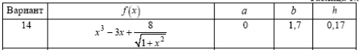

**Решение:**

>> a=0;

>> b=1.7;

>> h=0.17;

>> x=a:h:b;

>> y=x.^3-3.*x+(8./(sqrt(1+x.^2)));

>> plot(x,y)

>> title ('Work with vectors and matrics')

>> xlabel('0...1.7, difference = 0.17')

>> ylabel('y=x^3-3*x+(8/(sqrt(1+x^2)))')

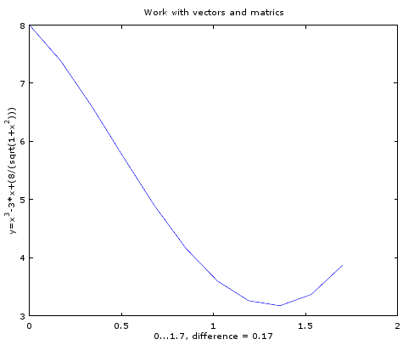

>> y

y =

Columns 1 through 8:

8.0000 7.3818 6.5935 5.7293 4.8898 4.1596 3.6018 3.2619

Columns 9 through 11:

3.1746 3.3684 3.8692

**Пояснение:**

Первым шагом я задаю переменные, отвечающие за границы значений x (a и b) и его шага h. По моему варианту a = 0, b = 1.7, h = 0.17.

Затем создаю вектор x, элементы которого составляют арифметическую прогрессию. Я использую функцию

V = nz : h : kz, где

V – вектор;

nz - начальное значение этой прогрессии (значение первого элемента вектора);

kz - конечное значение прогрессии (значение последнего элемента вектора);

h - разность прогрессии (шаг).

Таким образом, я записываю, что x = a:h:b. Аналогично можно было записать x = 0:0.17:1.7.

Я записываю уравнение y(x).

$$y=x^{3}-3x+\frac{8}{\sqrt{1+x^{2}}}$$

Во время записи я не забываю о том, что необходимо совершать действия над вектором x *поэлементно*, поэтому перед каждым действием (возведением в степень, умножение, деление) над вектором я ставлю точку.

С помощью функции sqrt(…) я беру корень от функции в скобках.

С помощью функции plot строю график, для наглядности. Он показывает интересные нам точки (с шагом 0.17 по x), которые соединены в единую кривую. Благодаря функции title я задаю заголовок графику, xlabel – подпись для оси x, ylabel – подпись для оси у.

Наконец, я вывожу значения y, в нужных по заданию точках.

Задание выполнено.